**Java高并发秒杀API之业务分析**

**文档修改历史**

| 版本号 | 修改日期 | 编写 | 评审 | 批准 | 修改内容 |  |
| --- | --- | --- | --- | --- | --- | --- |
| V0.1 | 2016-10-24 |  |  |  | 新建 |  |
|  |  |  |  |  |  |  |
|  |  |  |  |  |  |  |
|  |  |  |  |  |  |  |
|  |  |  |  |  |  |  |

**资邦金服网络科技集团有限公司**

**2016年10月**

目录

1 Java高并发秒杀API之业务分析 3

1.1 第1章 课程介绍 3

1.1.1 课程介绍 3

1.1.2 项目效果演示 4

1.2 第2章 梳理所有技术和搭建工程 5

1.2.1 相关技术介绍 5

1.2.2 创建项目和依赖 5

1.3 第3章 秒杀业务分析 7

1.3.1 秒杀业务分析 7

1.3.2 MySQL实现秒杀难点分析 9

1.3.3 实现哪些秒杀功能 10

1.4 第4章 DAO层设计与开发 11

1.4.1 数据库设计与编码 12

1.4.2 DAO实体和接口编码 13

1.4.3 基于myBatis实现DAO理论 14

1.4.4 基于myBatis实现DAO编程(上) 16

1.4.5 基于myBatis实现DAO编程(下) 16

1.4.6 myBatis整合Spring理论 17

1.4.7 mybatis整合Spring编码 19

1.4.8 DAO层单元测试编码和问题排查(上) 21

1.4.9 DAO层单元测试编码和问题排查(下) 22

# Java高并发秒杀API之业务分析

## ****第1章 课程介绍****

本章介绍秒杀系统的技术内容，以及系统演示。并介绍不同程度的学员可以学到什么内容。

### 课程介绍

pringMVC+Spring+MyBatis使用与整合秒杀类系统需求理解和实现常用技术解决高并发问题（java web、前端、MySQL）

为什么使用这三个框架？   
互联网公司常用框架（阿里、京东、搜狐、美团…）   
框架易于使用和轻量级   
底代码侵入性   
成熟的社区和用户群

为什么用秒杀系统来讲本课程？   
秒杀业务场景具有典型“事务”特性   
秒杀/红包类需求越来越常见   
面试常问问题（如何设计一个秒杀系统和优化一个秒杀系统）

从本课程学到什么？   
初学者：框架的使用与整合 技巧   
有经验者：秒杀分析过程和优化思路

秒杀系列将分为四门课程进行，分别是：   
Java高并发秒杀API之业务分析与DAO层   
Java高并发秒杀API之Service   
Java高并发秒杀API之web   
Java高并发秒杀API之高并发优化

### 项目效果演示

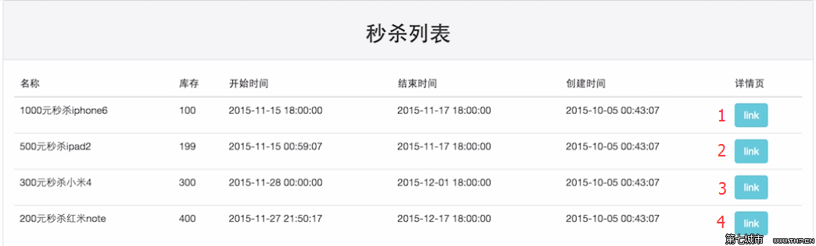

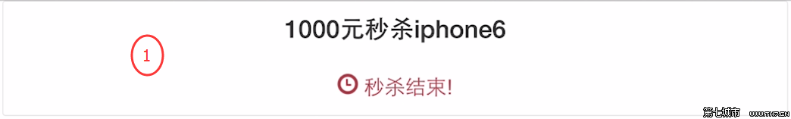





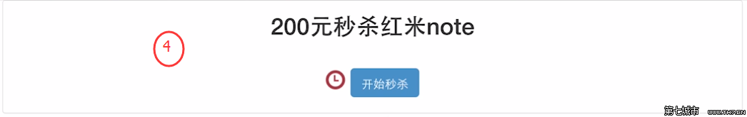



## ****第2章 梳理所有技术和搭建工程****

本章首先介绍秒杀系统所用框架和技术点，然后介绍如何基于maven搭建项目，最后对工程目录包进行了划分。

### 相关技术介绍

用到那些技术？   
MySQL（表设计 、SQL技巧、事务和行级锁）   
MyBatis（DAO层设计与开发、MyBatis合理使用、MyBatis与Spring整合）   
Spring（Spring IOC整合Service、声明式事务运用）   
SpringMVC（Restful接口设计和使用、框架运作流程、controller开发技巧）   
前端（交互设计、Bootstrap、jQuery）   
高并发（高并发点和高并发分析、优化思路并实现）

基于maven创建项目

### 创建项目和依赖

开始创建项目之前的说明   
从零开始创建   
从官网获取相关配置   
使用Maven创建项目

为什么从官网获取资源   
文档更全面权威   
避免过时货错误   
官网地址：   
logback配置：http://logback.qos.ch/manual/configuration.html   
spring配置：http://docs.spring.io/spring/docs/   
mybatis配置：http://mybatis.github.io/mybatis-3/zh/index.html

开始创建项目   
maven命令创建web骨架项目   
**mvn archetype:generate -DarchetypeCatalog=internal -DgroupId=com.seckill -DartifactId=seckill -DarchetypeArtifactId=maven-archetype-webapp**   
注：-DgroupId和-DartifactId标注项目的坐标，项目叫com.seckill，-DarchetypeArtifactId=maven-archetype-webapp表示使用maven的原型webapp的原型去创建项目

下面就通过IntelliJ IDEA或Eclipse开发工具Import项目

**存在的问题：**   
1.用maven创建的webapp要修改servlet的版本：   
maven 创建项目的web.xml 版本比较低（Servlet2.3，jsp默认的el表达式是不工作的），所以需要把他切换到更高的Servlet版本，可以去tomcat webapps包下面去找到示例项目的web.xml的头copy过来。如果使用的IntelliJ IDEA导入的项目需要把一些没有的目录补全，如下示例（仅供参考）：

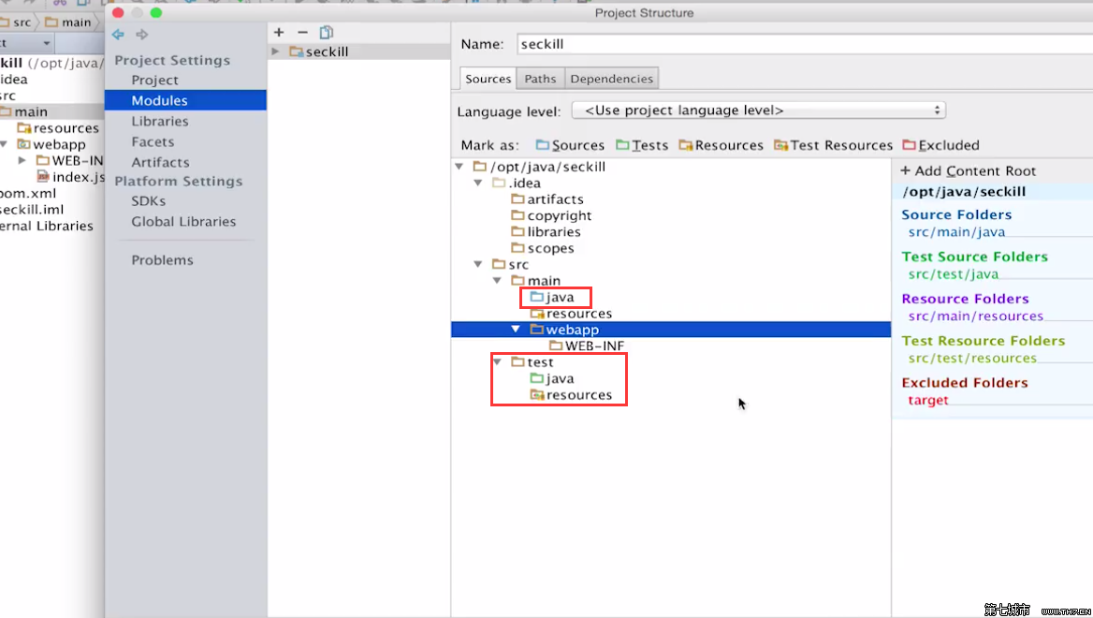

打开maven的pom.xml文件把默认的junit版本改为4.11是应为3.0的junit默认使用编程的方式，4.0是使用注解的方式来运行junit。再接下来就是补全项目的依赖

## ****第3章 秒杀业务分析****

本章讲解常见秒杀业务以及如何用最常用的技术实现。分析了秒杀业务的难点，以及本课程要实现哪些秒杀API。

### 秒杀业务分析

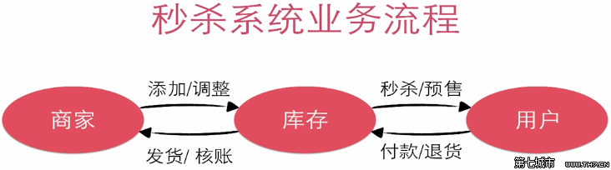

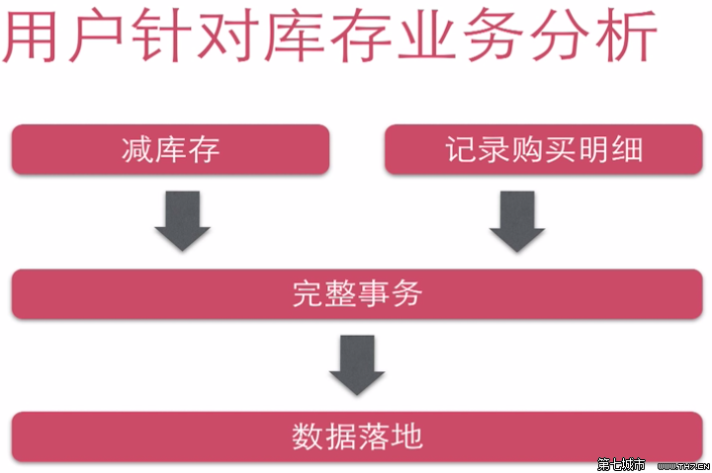

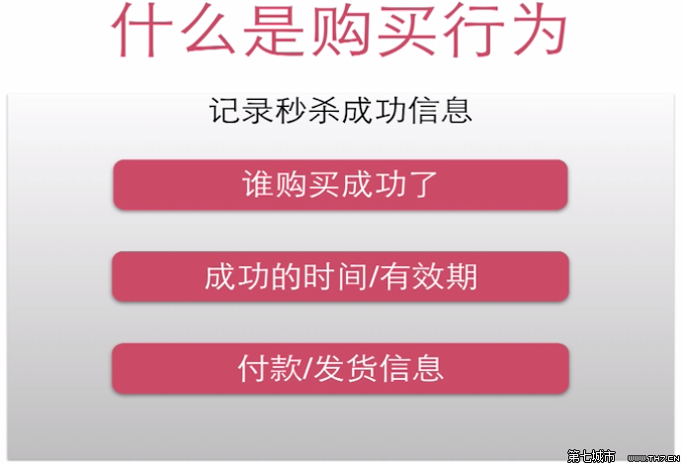

**为什么需要事物？**

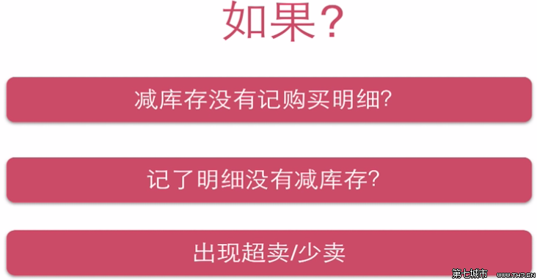

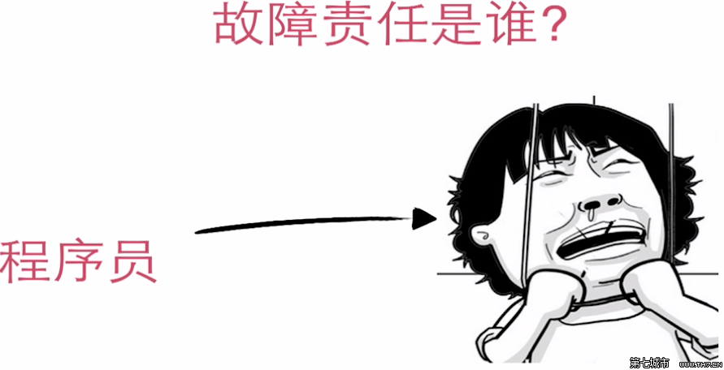

关于数据落地：MySQL VS NoSQL（事务依然是目前最可靠的落地方案，NoSQL对事物的支持做的不是很好。）

### MySQL实现秒杀难点分析

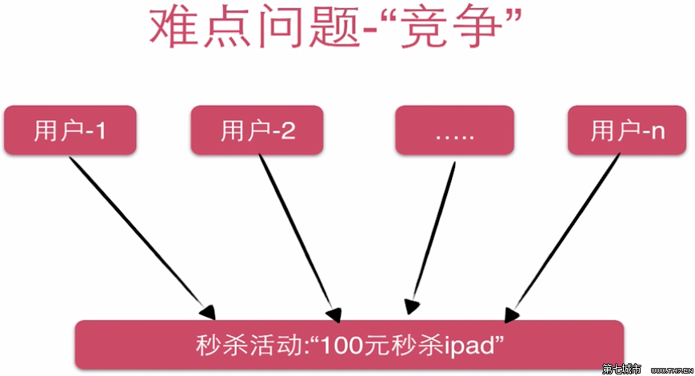

对于MySQL来说竞争反应到背后的技术是怎样的呢?(事物+行级锁)

**事物：**   
Start Transaction   
**Update库存数量**   
Insert购买明细   
Commit



秒杀的难点是如何高效的处理竞争？   
知道问题后如何解决？

### 实现哪些秒杀功能

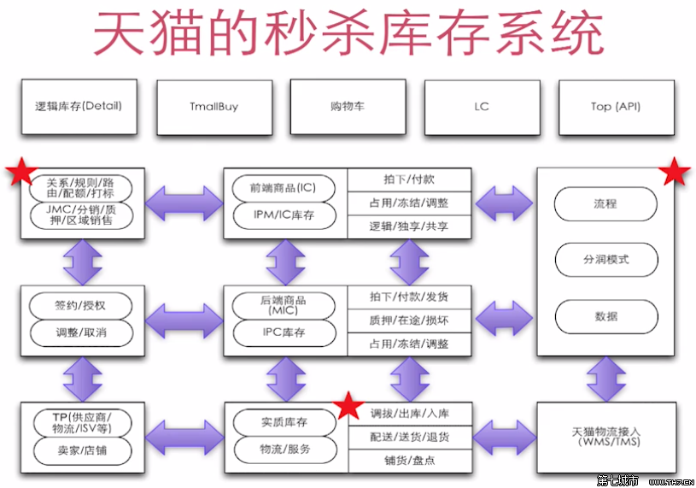

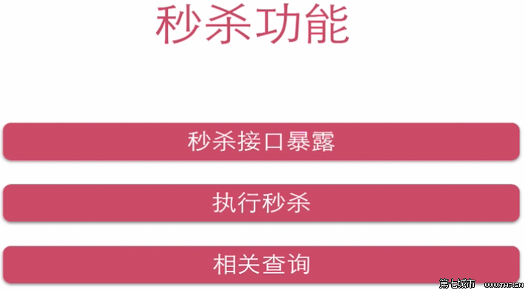

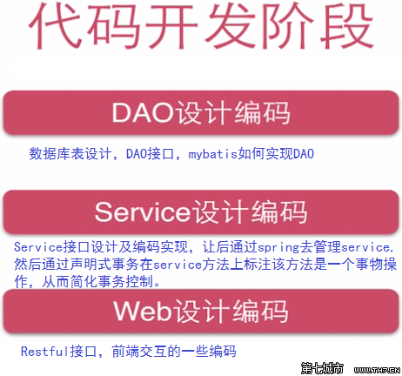

## ****第4章 DAO层设计与开发****

本章介绍秒杀系统数据库设计与实现，分析DAO数据持久化层所需接口，并编码实现。以及MyBatis如何与spring进行整合，最后介绍如何测试整合框架，完成DAO层的单元测试。

### 数据库设计与编码

--数据库初始化

--创建数据库CREATE DATABASE seckill;

--使用数据库use seckill;

--创建秒杀库存表

CREATE table seckill(

`seckill_id` bigint NOT NULL AUTO_INCREMENT COMMENT '商品库存id', `name` varchar(120) NOT NULL COMMENT '商品名称',

`number` int NOT NULL COMMENT '库存数量',

`start_time` timestamp NOT NULL COMMENT '秒杀开启时间',

`end_time` timestamp NOT NULL COMMENT '秒杀结束时间',

`create_time` timestamp NOT NULL DEFAULT CURRENT_TIMESTAMP COMMENT '创建时间',

PRIMARY KEY (seckill_id),

key idx_start_time(start_time),

key idx_end_time(end_time),

key idx_create_time(create_time))

ENGINE=InnoDB AUTO_INCREMENT=1000 DEFAULT CHARSET=utf8 COMMENT='描述库存表';

--创建索引，用于加速查询

--key idx_start_time(start_time),

--key idx_end_time(end_time),

--key idx_create_time(create_time)

--默认mysql有多种存储引擎，但是可以支持事物的只有InnoDB,所以在这里通过显示的语法去告诉mysql这个表的ENGINE引擎是InnoDB

--由于数据库采用的是自增作为主键，给出初始的自增id:AUTO_INCREMENT=1000

--默认编码 DEFAULT CHARSET=utf-8

--表的注释 COMMENT='秒杀库存表'

--初始化数据

insert into seckill(name,number,start_time,end_time)value

('1000元秒杀iphone6',100,'2012-12-12 00:00:00','2012-12-13 00:00:00'), ('500元秒杀ipad2',200,'2012-12-12 00:00:00','2012-12-13 00:00:00'), ('300元秒杀mi4',300,'2012-12-12 00:00:00','2012-12-13 00:00:00'), ('200元秒杀红米note',400,'2012-12-12 00:00:00','2012-12-13 00:00:00');

--秒杀成功明细

--用户登录认证相关的信息

create table success_killed( `seckill_id` bigint not null COMMENT '秒杀商品id', `user_phone` bigint not null comment '用户手机号', `state` tinyint not null default -1 comment '状态标识：-1：无效 0：成功 1：已付款 2：已发货', `create_time` timestamp not null comment '创建时间', primary key(seckill_id,user_phone),/*联合主键*/ key idx_create_time(create_time))ENGINE=InnoDB DEFAULT CHARSET=utf8 COMMENT='秒杀成功明细表';

--连接数据库控制台

mysql -uroot -p123456

--查看创建表的结构

show create table seckill/G

--为什么手写DDL

--记录每次上线的DDL修改

--上线V1.1

ALTER TABLE seckillDROP INDEX idx_create_time,ADD INDEX idx_c_s(start_time,create_time);

--上线V1.2

--DDL

### DAO实体和接口编码

Table —-> Entity

package org.seckill.entity;import java.util.Date;

/** * 秒杀库存实体 * @author Administrator * */

public class Seckill {

private long seckillId;

private String name;

private int number;

private Date startTime;

private Date endTime;

private Date createTime;

public long getSeckillId() { return seckillId; }

public void setSeckillId(long seckillId) {

this.seckillId = seckillId;

}

public String getName() {

return name;

}

public void setName(String name) {

this.name = name;

}

public int getNumber() {

return number;

}

public void setNumber(int number) {

this.number = number;

}

public Date getStartTime() {

return startTime;

}

public void setStartTime(Date startTime) {

this.startTime = startTime;

}

public Date getEndTime() {

return endTime;

}

public void setEndTime(Date endTime) {

this.endTime = endTime;

}

public Date getCreateTime() {

return createTime;

}

public void setCreateTime(Date createTime) {

this.createTime = createTime;

}

@Override

public String toString() {

return "Seckill{" + "seckillId=" + seckillId + ", name='" + name + '/'' + ", number=" + number + ", startTime=" + startTime + ", endTime=" + endTime + ", createTime=" + createTime + '}'; }

}

### 基于myBatis实现DAO理论

MyBatis用来做什么？

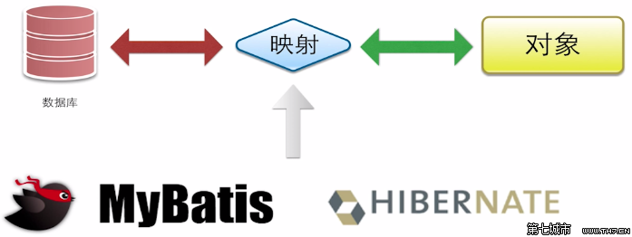

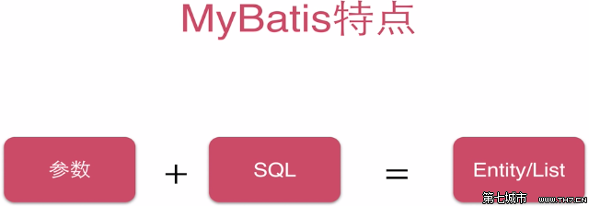

MyBatis怎么用   
SQL写在哪？（**XML提供SQL**、注解提供SQL，注：注解是java5.0之后提供的一个新特性）   
对于实际的使用中建议使用XML文件的方式提供SQL，通过注解的方式呢，注解本身还是java源码，修改和调整SQL其实是非常不方便的，一样需要重新编译类，当我们写复杂的SQL尤其拼接逻辑时，注解处理起来就会非常繁琐，那么XML提供了很多的SQL拼接和处理逻辑的标签可以非常方便的帮我们去做封装。

如何DAO接口接口   
Mapper自动实现DAO（也就是DAO只需要设计接口，不需要去写实现类，MyBatis知道我们的参数、返回类型是什么同时也有SQL文件，他可以制动帮我们生成接口的实现类来帮我们执行参数的封装，执行SQL，把我们的返回结果集封装成我们想要的类型）   
第二种是通过API编程方式实现DAO接口（MyBatis通过给我们提供了非常多的API，跟其他的ORM和JDBC很像）

在实际开发中建议使用Mapper自动实现DAO，这样可以直接只关注SQL如何编写，如何去设计DAO接口，帮我们节省了很多的维护程序，所有的实现都是MyBatis自动完成。

### 基于myBatis实现DAO编程(上)

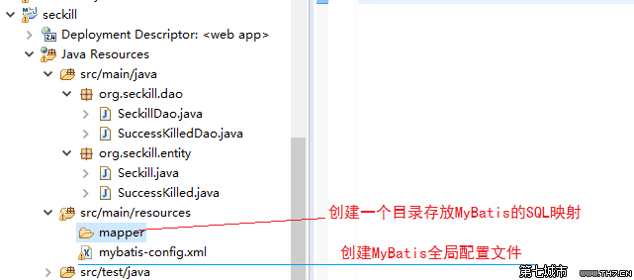

打开MyBatis的官方文档   
http://www.mybatis.org/mybatis-3/zh/index.html   
入门——>找到MyBatis全局配置，里面有XML的规范（XML的标签约束dtd文件）拷入到项目的MyBatis全局配置文件中，开始配置MyBatis，如下：

<?xml version="1.0" encoding="UTF-8" ?><!DOCTYPE configuration PUBLIC "-//mybatis.org//DTD Config 3.0//EN" "http://mybatis.org/dtd/mybatis-3-config.dtd"><configuration> <!-- 配置全局属性 --> <settings> <!--使用jdbc的getGeneratekeys获取自增主键值，当inert一条记录时我们是不插入id的，id是通过自增去赋值的，当插入完后想得到该插入记录的id时可以调用jdbc的getGeneratekeys --> <setting name="useGeneratedKeys" value="true" /> <!--使用列别名替换别名 默认true select name as title form table; --> <setting name="useColumnLabel" value="true" /> <!--开启驼峰命名转换Table:create_time到 Entity(createTime) --> <setting name="mapUnderscoreToCamelCase" value="true" /> </settings></configuration>

使用Mapper自动实现DAO   
在mapper目录中创建SeckillDao.xml和SuccessKilledDao.xml

<?xml version="1.0" encoding="UTF-8" ?><!DOCTYPE mapper PUBLIC "-//mybatis.org//DTD Mapper 3.0//EN" "http://mybatis.org/dtd/myba

### 基于myBatis实现DAO编程(下)

<?xml version="1.0" encoding="UTF-8" ?><!DOCTYPE mapper PUBLIC "-//mybatis.org//DTD Mapper 3.0//EN" "http://mybatis.org/dtd/mybatis-3-mapper.dtd"><mapper namespace="org.seckill.dao.SuccessKilledDao"> <!--通过ignore关键字将主键冲突时的报错改为返回0--> <!--int insertSuccessKilled(long seckilledId,long userPhone);--> <update id="insertSuccessKilled"> INSERT ignore INTO success_killed(seckill_id,user_phone,state)VALUES (#{seckilledId},#{userPhone},1) </update> <!-- SuccessKilled queryByIdWithSeckill(@Param("seckilledId") long seckilledId, @Param("userPhone") long userPhone);--> <select id="queryByIdWithSeckill" resultType="SuccessKilled"> SELECT sk.seckill_id,sk.user_phone,sk.create_time,sk.state, s.seckill_id "seckill.seckill_id",s.name "seckill.name", s.start_time "seckill.start_time",s.end_time "seckill.end_time", s.create_time "seckill.create_time" FROM success_killed sk INNER JOIN seckill s ON sk.seckill_id=s.seckill_id WHERE sk.seckill_id=#{seckilledId} and sk.user_phone=#{userPhone}; </select></mapper>

注：上面的s.seckill_id “seckill.seckill_id”表示将s.seckill_id这一列的数据是seckill属性里的seckill_id属性，是一个级联的过程，使用的就是别名只是忽略了as关键字，别名要加上双引号。

### myBatis整合Spring理论

整合目标   
更少的编码（只写接口，不写实现，MyBatis实现DAO）   
更少的配置   
足够的灵活性

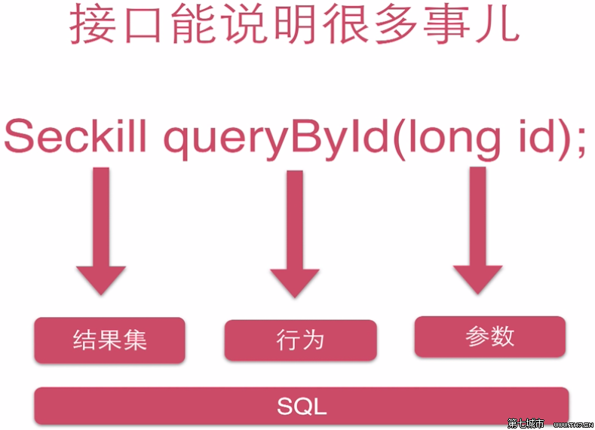

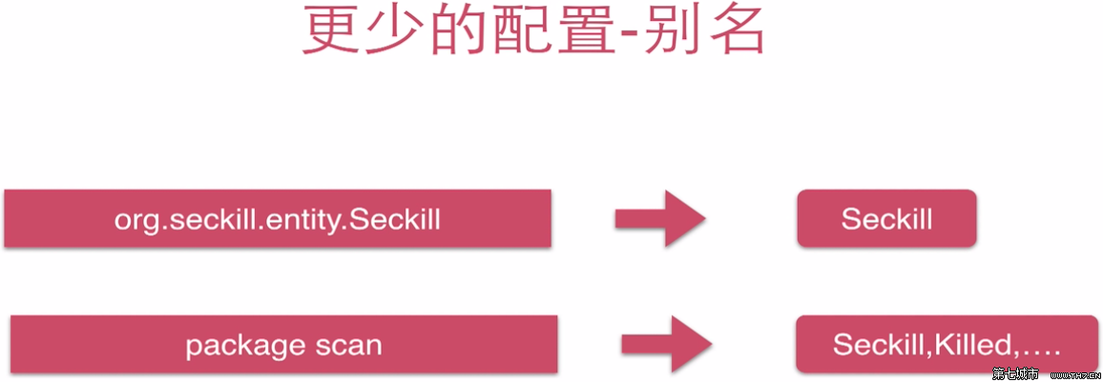

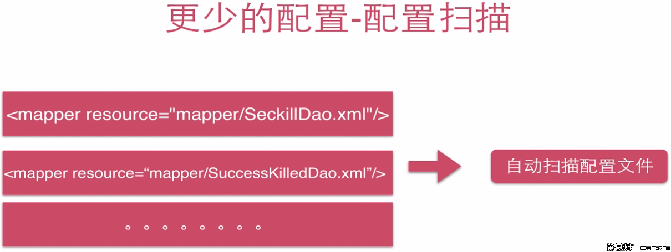

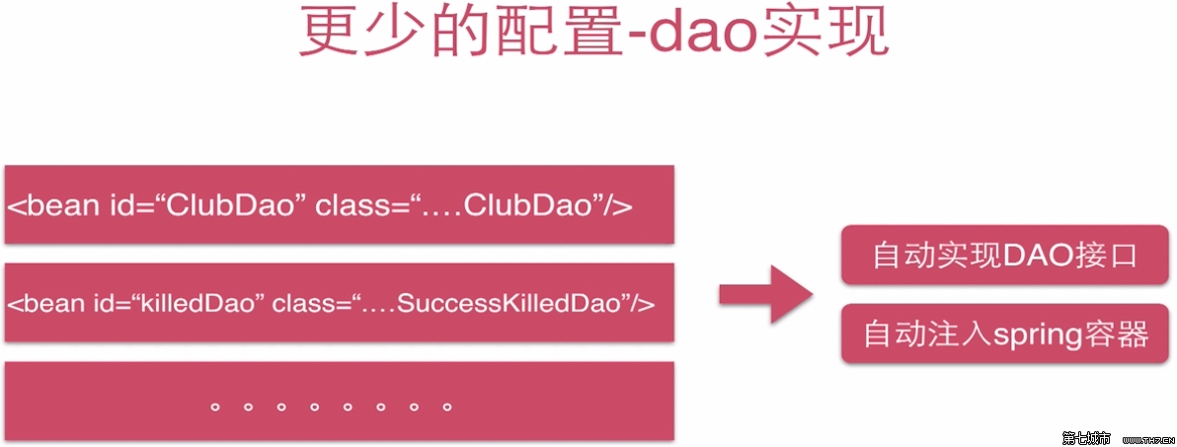

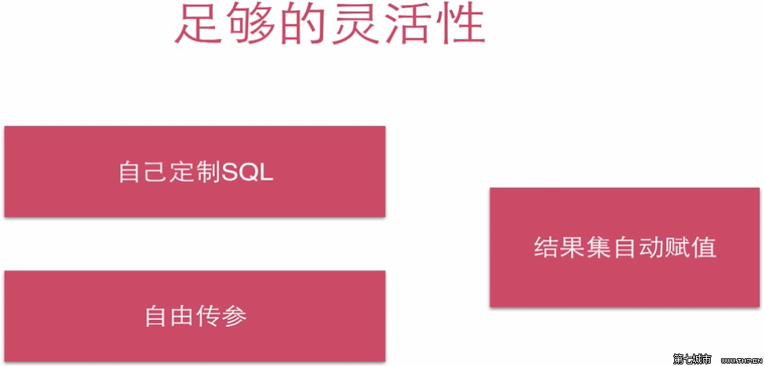

XML提供SQL，DAO接口Mapper来作为接口实现类时完全可以依赖于Spring去帮我们做好这些事情，当用Spring整合MyBatis时建议使用这两种方式ML提供SQL，DAO接口提供Mapper。   


### mybatis整合Spring编码

在resource目录下创建一个新的目录Spring(存放所有spring相关的配置)

<?xml version="1.0" encoding="UTF-8"?><beans xmlns="http://www.springframework.org/schema/beans" xmlns:xsi="http://www.w3.org/2001/XMLSchema-instance" xmlns:context="http://www.springframework.org/schema/context" xsi:schemaLocation="http://www.springframework.org/schema/beans http://www.springframework.org/schema/beans/spring-beans.xsd http://www.springframework.org/schema/context http://www.springframework.org/schema/context/spring-context.xsd"> <!--配置整合mybatis过程--> <!--１.配置数据库相关参数--> <context:property-placeholder location="classpath:jdbc.properties"/> <!--2.数据库连接池--> <!--todo java.sql.SQLException: Access denied for user ''@'localhost' (using password: NO)--> <bean id="dataSource" class="com.mchange.v2.c3p0.ComboPooledDataSource"> <!-- 配置连接池属性 --> <property name="driverClass" value="${driverClassName}"></property> <property name="jdbcUrl" value="${jdbc.url}"></property> <property name="user" value="${jdbc.username}"></property> <property name="password" value="${jdbc.password}"></property><!-- <property value="com.mysql.jdbc.Driver"></property> <property value="jdbc:mysql://localhost:3306/test_mysql"></property> <property value="jdbc:mysql://127.0.0.1:3306/test_mysql"></property> <property value="root"></property> <property value="111111"></property> --> <!-- c3p0连接池的私有属性 --> <property name="maxPoolSize" value="30"></property> <property name="minPoolSize" value="10"></property> <!-- 关闭连接后不自动commit --> <property name="autoCommitOnClose" value="false"></property> <!-- 获取连接超时时间 --> <property name="checkoutTimeout" value="10000"></property> <!-- 获取连接重试次数 --> <property name="acquireRetryAttempts" value="3"></property> </bean><!-- <bean id="dataSource"> <property value="com.mysql.jdbc.Driver"/> <property value="jdbc:mysql://localhost:3306/test_mysql"/> <property value="root"/> <property value="111111"/> todo <property value="${driverClassName}"/> <property value="${jdbc.url}"/> <property value="${jdbc.username}"/> <property value="${jdbc.password}"/> </bean> --> <!--３.配置SqlSessionFactory对象--> <bean id="sqlSessionFactory" class="org.mybatis.spring.SqlSessionFactoryBean"> <!--注入数据库连接池--> <property name="dataSource" ref="dataSource"/> <!--配置mybatis全局配置文件:mybatis-config.xml--> <property name="configLocation" value="classpath:mybatis-config.xml"/> <!--扫描entity包,使用别名,多个用;隔开--> <property name="typeAliasesPackage" value="org.seckill.entity"/> <!--扫描sql配置文件:mapper需要的xml文件--> <property name="mapperLocations" value="classpath:mapper/*.xml"/> </bean> <!--４:配置扫描Dao接口包,动态实现DAO接口,注入到spring容器--> <bean class="org.mybatis.spring.mapper.MapperScannerConfigurer"> <!--注入SqlSessionFactory--> <property name="sqlSessionFactoryBeanName" value="sqlSessionFactory"/> <!-- 给出需要扫描的Dao接口--> <property name="basePackage" value="org.seckill.dao"/> </bean> <!--RedisDao--> <!-- <bean id="redisDao"> <constructor-arg index="0" value="localhost"/> <constructor-arg index="1" value="6379"/> </bean> --></beans>

### DAO层单元测试编码和问题排查(上)

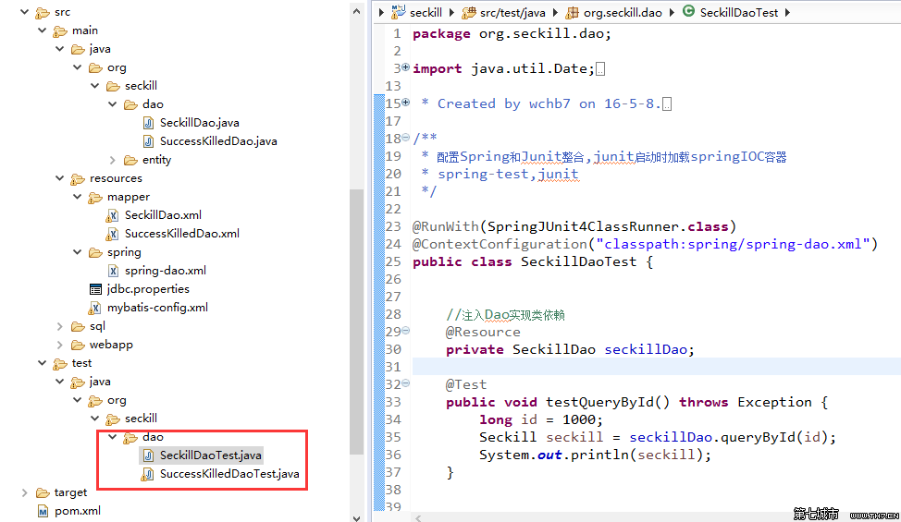

package org.seckill.dao;import java.util.Date;import java.util.List;import javax.annotation.Resource;import org.junit.Test;import org.junit.runner.RunWith;import org.seckill.entity.Seckill;import org.springframework.test.context.ContextConfiguration;import org.springframework.test.context.junit4.SpringJUnit4ClassRunner;/** * Created by wchb7 on 16-5-8. *//** * 配置Spring和Junit整合,junit启动时加载springIOC容器 * spring-test,junit */@RunWith(SpringJUnit4ClassRunner.class)@ContextConfiguration("classpath:spring/spring-dao.xml")public class SeckillDaoTest { //注入Dao实现类依赖 @Resource private SeckillDao seckillDao; @Test public void testQueryById() throws Exception { long id = 1000; Seckill seckill = seckillDao.queryById(id); System.out.println(seckill); } @Test public void testQueryAll() throws Exception {// Java没有保存形参的记录:QueryAll(int offset,int limit)->QueryAll(arg0,arg1);// 因为java形参的问题,多个基本类型参数的时候需要用@Param("seckillId")注解区分开来 List<Seckill> seckills = seckillDao.queryAll(0, 4); for (Seckill seckill : seckills) { System.out.println(seckill); } } @Test public void testReduceNumber() throws Exception { Date killTime = new Date(); int updateCount = seckillDao.reduceNumber(1000L, killTime); System.out.println("updateCount: " + updateCount); }}

### DAO层单元测试编码和问题排查(下)

package org.seckill.dao;import org.junit.Test;import org.junit.runner.RunWith;import org.seckill.entity.SuccessKilled;import org.springframework.test.context.ContextConfiguration;import org.springframework.test.context.junit4.SpringJUnit4ClassRunner;import javax.annotation.Resource;import static org.junit.Assert.*;/** * Created by wchb7 on 16-5-9. */@RunWith(SpringJUnit4ClassRunner.class)@ContextConfiguration("classpath:spring/spring-dao.xml")public class SuccessKilledDaoTest { @Resource private SuccessKilledDao successKilledDao; @Test public void testInsertSuccessKilled() throws Exception { /* 第一次：iinsertCount=1 第一次：iinsertCount=0 */ long id = 1000L; long phone = 15811112222L; int insertCount = successKilledDao.insertSuccessKilled(id, phone); System.out.println("insertCount: " + insertCount); } @Test public void testQueryByIdWithSeckill() throws Exception { long id = 1000L; long phone = 15811112222L; SuccessKilled successKilled = successKilledDao.queryByIdWithSeckill(id, phone); System.out.println(successKilled); if (successKilled != null) { System.out.println(successKilled.getSeckill()); } }}